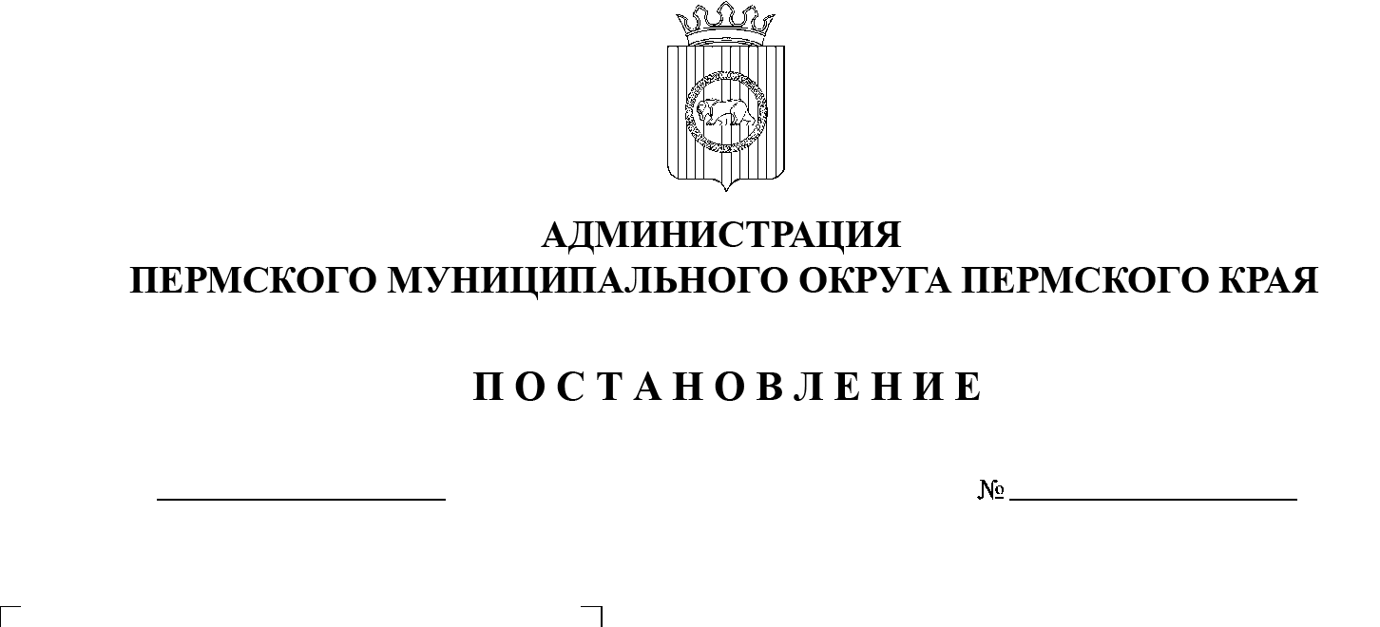

**О внесении изменений**

в проект межевания части территории д. Горшки Заболотского сельского поселения Пермского муниципального района Пермского края в районе

ул. Мира, утвержденный постановлением администрации Пермского муниципального района

от 22 декабря 2020 г.

№ СЭД-2020-299-01-01-05.С-246

СЭД-2023-299-01-01-05.С-69

03.02.2023

В соответствии с пунктом 26 части 1 статьи 16 Федерального закона от 06 октября 2003 г. № 131-ФЗ «Об общих принципах организации местного самоуправления в Российской Федерации», частью 12 статьи 43 Градостроительного кодекса Российской Федерации, частью 1 статьи 8 Закона Пермского края от 29 апреля 2022 г. № 75-ПК «Об образовании нового муниципального образования Пермский муниципальный округ Пермского края», пунктом 6 главы 5 решения Думы Пермского муниципального округа Пермского края от 29 ноября 2022 г. № 46 «Об учреждении администрации Пермского муниципального округа Пермского края и утверждении Положения об администрации Пермского муниципального округа Пермского края», заявлением Кучеровой С.А. (перенаправленным администрацией Заболотского сельского поселения) от 30 августа 2022 г. № 2268

администрация Пермского муниципального округа ПОСТАНОВЛЯЕТ:

1.  Внести в проект межевания части территории д. Горшки Заболотского сельского поселения Пермского муниципального района Пермского края в районе ул. Мира, утвержденный постановлением администрации Пермского муниципального района от 22 декабря 2020 г. № СЭД-2020-299-01-01-05.С-246, изменения согласно приложению к настоящему постановлению.

2.  Настоящее постановление опубликовать в бюллетене муниципального образования «Пермский муниципальный округ» и разместить на официальном сайте Пермского муниципального округа в информационно-телекоммуникационной сети Интернет ([www.permraion.ru](http://www.permraion.ru)).

3.  Настоящее постановление вступает в силу со дня его официального опубликования.

Глава муниципального округа В.Ю. Цветов

Приложение

к постановлению

администрации Пермского муниципального округа

от 03.02.2023 № СЭД-2023-299-01-01-05.С-69

**ИЗМЕНЕНИЯ**

**в основную часть проекта межевания части территории д. Горшки Заболотского сельского поселения Пермского муниципального района Пермского края в районе ул. Мира, утвержденного постановлением администрации Пермского муниципального района**

**от 22 декабря 2020 г. № СЭД-2020-299-01-01-05.С-246**

1. В основной части проекта межевания территории:

1.1. таблицу 1 раздела 3 изложить в следующей редакции:

**«Перечень и сведения об образуемых земельных участках**

|  |  |  |  |  |  |
| --- | --- | --- | --- | --- | --- |
| Обозначение земельного участка на чертеже проекта межевания | Площадь образуемого земельного участка, кв.м | Адрес | Планируемый вид разрешенного использования образуемого земельного участка | Категория земель | Возможные способы образования земельного участка |
| 1 | 1134 | д. Горшки,  ул. Мира | Блокированная жилая застройка | Земли населенных пунктов | Перераспределение земельного участка 59:32:0450001:1137 и земель, находящихся в муниципальной собственности |
| 2 | 963 | д. Горшки,  ул. Мира, 22 | Для ведения личного подсобного хозяйства (приусадебный земельный участок) | Земли населенных пунктов | Образование из земель, находящихся в муниципальной собственности  (после образования земельного участка 1) |

»;

* 1. таблицу 2 раздела 3 изложить в следующей редакции:

**«Ведомость координат поворотных точек границ образуемых земельных участков**

|  |  |  |  |
| --- | --- | --- | --- |
| **1 участок** | | | |
| **№ точки** | | **Y** | **X** |
| 1 | | 2202432.28 | 509852.15 |
| 2 | | 2202441.95 | 509851.51 |
| 3 | | 2202458.56 | 509851.55 |
| 4 | | 2202464.96 | 509852.23 |
| 5 | | 2202471.85 | 509852.16 |
| 6 | | 2202478.40 | 509851.92 |
| 7 | | 2202478.59 | 509841.58 |
| 8 | | 2202476.72 | 509827.01 |
| 9 | | 2202462.59 | 509827.00 |
| 10 | | 2202432.01 | 509827.07 |
| 11 | | 2202432.40 | 509840.10 |
| 1 | | 2202432.28 | 509852.15 |
| **2 участок** | | | |
| **№ точки** | **Y** | | **X** |
| 1 | 2202432.28 | | 509852.15 |
| 2 | 2202441.95 | | 509851.51 |
| 3 | 2202458.56 | | 509851.55 |
| 4 | 2202464.96 | | 509852.23 |
| 5 | 2202471.85 | | 509852.16 |
| 6 | 2202478.40 | | 509851.92 |
| 7 | 2202477.13 | | 509867.13 |
| 8 | 2202432.19 | | 509866.74 |
| 9 | 2202415.29 | | 509866.60 |
| 10 | 2202414.87 | | 509866.58 |
| 11 | 2202413.15 | | 509866.05 |
| 12 | 2202412.61 | | 509852.78 |
| 1 | 2202432.28 | | 509852.15 |

».

2. Фрагмент чертежа межевания территории:

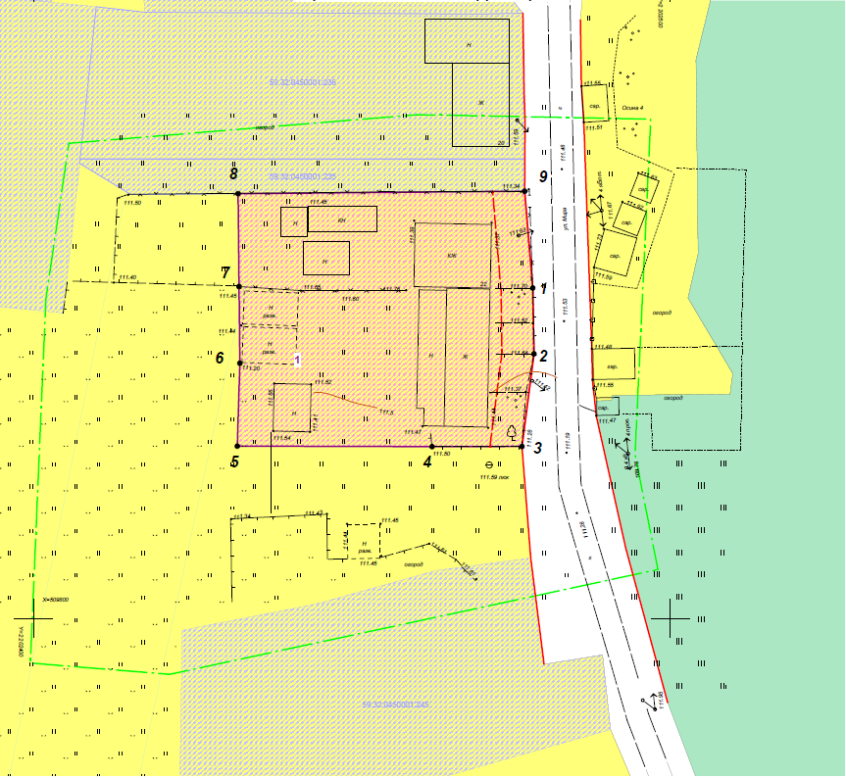

изложить в следующей редакции:

